Otro equipo del curso tiene una lista similar, sugiero trabajar con Aguacate o con champiñón.

Al parecer tiene buena información de base.

Buscar un documento tipo Trabajo de grado o propuesta técnica de donde se puedan tener informaciones como producción diaria o mensual, tamaño de la planta de procesamiento , tiempos de proceso, etc. del producto seleccionado.

Crear un documento donde se resuma la información pertinente para el proyecto obtenido del Trabajo de grado mencionado. Cargarlo en el github.

Tomar la decisión de producto y la presentación final de empaque; tamaño, cantidad de frutos por empaque, paletizado de los empaques (cantidad de empaques por pallet).

También cargarlo en el github.

**Aguacate:**

Fuentes consultadas:

1. L. Montanaro, R. Rivadeneira, “Emprendimiento Agroindustrial de Palta”, Trabajo de Seminario: Contador Público Nacional, Facultad de Ciencias Económicas, Universidad Nacional de Tucumán, Argentina, 2017.
2. L. Raymundo, N. Camacho, “Estandarización del proceso de empaque en una línea de producción de palta hass utilizando la norma ISO 9001 2015 para mejorar la productividad de la empresa TAL S.A.”, Tesis para obtener el título profesional de Ingeniero Industrial, Línea de Investigación: Optimización de la Producción, Facultad de Ingeniería, Universidad Privada Antenor Orrego, Perú, 2017
3. N. PAZ, “diseño de un sistema automatizado para mejorar la productividad de la etapa de paletizado en la empresa jayanca fruits s.a.c.” Tesis para obtener el título profesional de Ingeniero Industrial. universidad católica santo toribio de mogrovejo
4. B. Vargas, E. Israel, Z. Pascual, D. Antonio, “Desarrollo de un sistema automático de selección de paltas Hass por sus índices de calidad para la empresa Agroindustrias Verdeflor S.A.C.”, Tesis para obtener el título profesional de Ingeniero Mecatrónico. Universidad peruana de ciencias aplicadas.

Información Pertinente:

El proceso de empacado de aguacate o palta se divide, según el documento 2, en las siguientes etapas:

* Recepción de materia prima
* Transporte a líneas de empaque
* Lavado de fruta
* Selección de descarte
* Llenado en canastilla
* Paletizado
* Transporte a almacén

En el documento se tiene un análisis paralelo entre dos casos de empaque, uno con canastillas de 10 kg y otro con canastillas de 4 kg.

A partir de varios documentos se plantea la siguiente información pertinente:

* Con un personal de 39 empleados, es posible obtener 55 canastillas de 10 kg en cada hora, y 110 canastillas de 4 kg igualmente en una hora
* Para la fase de lavado se suelen poner una cantidad de frutas en la máquina lavadora por 5 minutos, para después proceder con el enjuague
* El tiempo de llenado de canastilla oscila entre 21 y 30 segundos para las de 10 kg, y entre 13 y 15 segundos para las de 4 kg
* El tiempo de paletizado para las canastillas de 10 kg es de 5 minutos, mientras que para las de 4 kg es de 12 minutos.
* En el paletizado, 8 operarios se encargan de apilar las cajas terminadas que llegan al final de la línea.

**Paletizado**

El documento número 3 describe el proceso de paletizado de forma manual para después proponer una solución automatizada. El estado del arte describe el diagrama de flujo del procesamiento del aguacate sin detalles técnicos más allá de una breve descripción de las siguientes operaciones:

1. Acopio de palta Hass.
2. Lavado.
3. Pre Secado.
4. Selección.
5. Encerado.
6. Secado.
7. Calibrado.
8. Empacado.
9. Paletizado.
10. Enfriado.
11. Cámara de almacenamiento.

A través del documento se exponen los tiempos que involucra cada acción por parte de los operarios en la operación de peletizado, los cuales son hallados apoyándose en el indicador Westinghouse que tiene en cuenta la habilidad, esfuerzo, consistencia y condiciones del operario. El aguacate se empaca en dos presentaciones, pueden ser cajas de cartón de 4 kg o cajas plásticas de 10 kg.

A continuación se presenta la tabla con el tiempo que toma cada tarea por parte del operario y el tiempo completo que lleva organizar armar un Pallet para que sea llevado por un montacargas a la siguiente operación.

| **Tarea** | **Cantidad** | **Tiempo estándar (s)** |
| --- | --- | --- |
| El operario coge la parihuela de madera | 1 parihuela | 7,5 |
| Transportar y ubicar la parihuela hasta el área de paletizado |  | 11,25 |
| Caminar hasta el área de envasado |  | 11,25 |
| Coge los envases de  fruta | 3 a 4 cajas | 8,75 |
| Transporta los envases al área de paletizado | 3 a 4 cajas | 15 |
| Se realiza una breve inspección del fruto | 1 | 52,5 |
| El operario empieza a armar el pallet |  | 8,75 |
| El operario regresa al área de envasado |  | 11,25 |
| El operario coge los envases |  | 8,75 |
| El operario regresa al área de paletizado |  | 7,5 |
| El operario empieza a etiquetar |  | 75 |
| El operario se sube a una silla para llegar a la altura deseada del pallet |  | 11,25 |
| Termina de armar el  pallet | 254 Cajas | 1875 |
| Termina de etiquetar  los envases del pallet |  | 600 |
|  | **Total** | 2704 |

Por otro lado, la máquina que automatiza el proceso de paletizado estable los siguientes tiempos para cada actividad:

| **Actividad** | **Tiempo (s)** |
| --- | --- |
| Colaborador coloca la parrilla en el transportador de entrada. | 10 |
| Colaborador presiona el pulsador de marcha. | 5 |
| Transportador de entrada lleva la parihuela hacia el  transportador de plataforma. | 25 |
| Parihuela sube por medio del sistema piñón  cremallera hacia el sistema ordenador de cajas. | 45 |
| Se activa la faja transportadora de cajas llevándolas  hacia el sistema ordenador. | 5 |
| Se apilan las cajas en filas de 4 en el sistema  ordenador. | 10 |
| Se activa el pistón neumático y empuja a las cajas  hacia la parihuela. | 5 |
| Se repite 2 veces las actividades 6 y 7. | 15 |
| Se apaga la faja modular de cajas. | 5 |
| La plataforma baja para que llegue otro grupo de 12  cajas. | 2 |
| Se repite 21 veces las actividades 5, 6, 7, 8, 9 y 10. | 882 |
| Se activa el transportador de plataforma | 5 |
| Se activa el transportador de salida y la parihuela se  posiciona al final. | 10 |
| **Total** | 1009 |

**Champiñón:**

Fuentes consultadas:

* MUSHROOM CULTIVATION & PROCESSING

**Procesamiento:** congelado, seco o enlatado

**Información:**

Para la exportación del champiñón a nivel internacional (Europa), es necesario tener la certificación ISO 9000/IS 14000

Dada la demanda del champiñón a nivel mundial, se generan cerca de 115.000 toneladas por año.

El proceso de embalaje, normalmente tiene un costo alrededor del 10% del costo total de maquinaria y equipos.

**Aspectos Financieros**

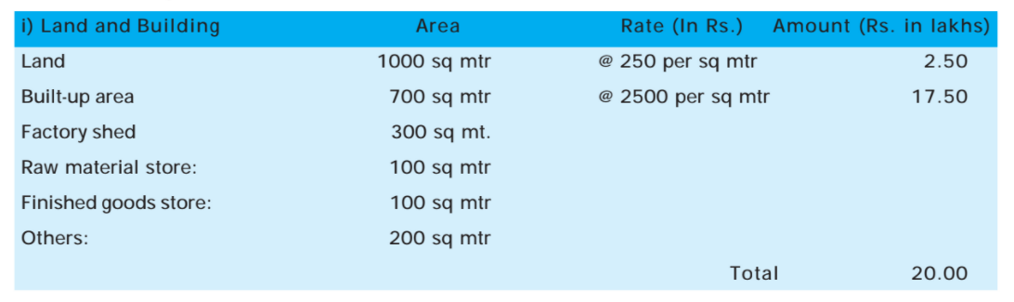

**Equipos requeridos (Aproximadamente):**

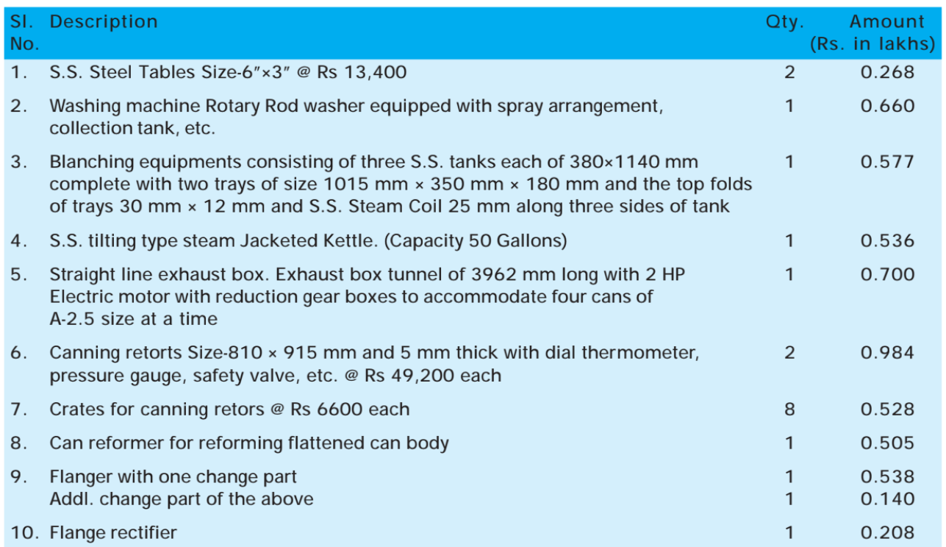

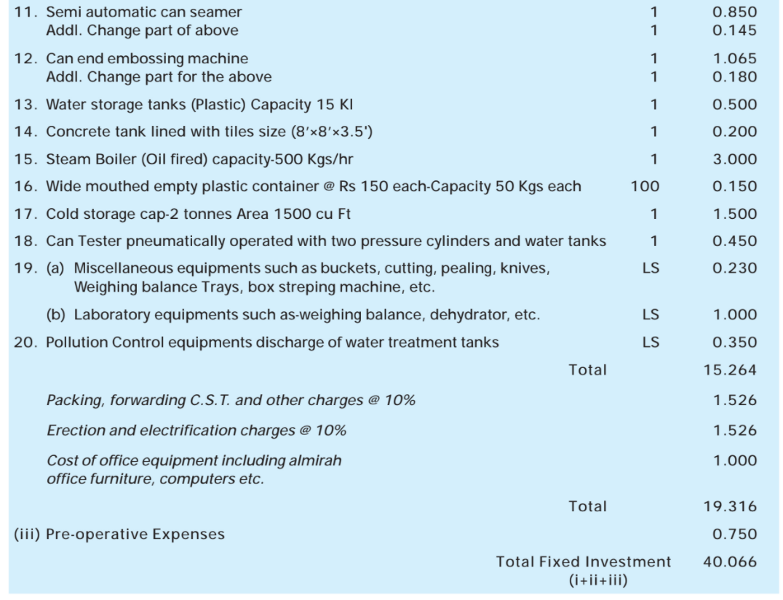

Procesado:

* Lavado de champiñones en agua fría y luego en agua hirviendo por 3-4 minutos
* Tratado de los champiñones con salmuera para evitar descoloración
* Deshidratación de los champiñones y empacado, teniendo mucho cuidado con la humedad, pues los deteriora muy rápido

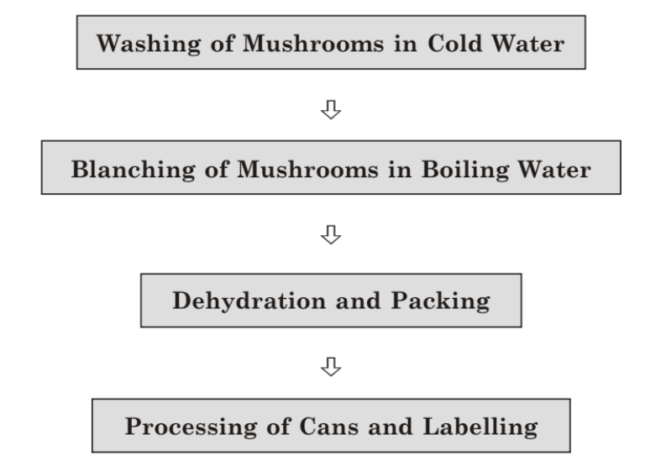

Requerimientos de la planta de procesado:

* Terreno y construcción: 200 m2 con 100m2 construidos
* Para un procesado de 600kg por dia y 180 toneladas anuales con 300 días laborales se podrían necesitar estas máquinas:
  + Tray-type Dehydrator
  + Steam-jacketted Kettle
  + Can Steamer
  + Blanching Equipments
  + Straight-line Exhaust Box with electric motor, gear box etc.
  + Canning Retort with attachment
  + 200 Stacking Trays
  + Baby Boiler
  + Laboratory Equipments
* Por día se necesitarían 30 HP de potencia y 1000 L de agua
* Materials like spawn, wheat or barley straw, formaline, insecticides etc. shall be required for cultivation whereas small quaqntity of salt and citric acid will be required for processing. Packing materials like cans for processed mushrooms and plastic bags for fresh mushrooms and corrugated boxes, lables, box strappings etc. shall be required.
* Mano de obra:
  + 2 Skilled Workers
  + semi-skilled Workers 2
  + Helpers 4
  + Salesman 1
* Duración de la construcción de la planta: 20-22 semanas